***Дата: 04.04..23 Клас: 5-Б (1гр.)***

***Укр.мова Вч.: Харенко Ю.А.***

**Тема: Аналіз контрольної роботи**

**Мета:** повторити й закріпити знання учнів з тем, удосконалювати вміння школярів виконувати мовні й мовленнєві завдання, працювати самостійно; розвивати логічне мислення, усне й писемне мовлення, навички самоконтролю, збагачувати словниковий запас; виховувати увагу до слова; пильність, наполегливість у на­вчанні.

**ХІД УРОКУ**

1. **ПОВІДОМЛЕННЯ ТЕМИ, МЕТИ І ЗАВДАНЬ УРОКУ.**

**Перевірка домашнього завдання.**

**II. АКТУАЛІЗАЦІЯ ОПОРНИХ ЗНАНЬ, УМІНЬ І НАВИЧОК**

***Конкурс «Розминка»***

*Що таке жанри мовлення?*

*Які мовленнєві жанри існують в українській мові?*

*Чи відрізняється структура побудови кожного жанру?*

*Чи потрібно вільно володіти різними жанрами мовлення?*

**ІІІ. АНАЛІЗ КОНТРОЛЬНОЇ РОБОТИ**

**Виконання й аналіз поданих завдань:**

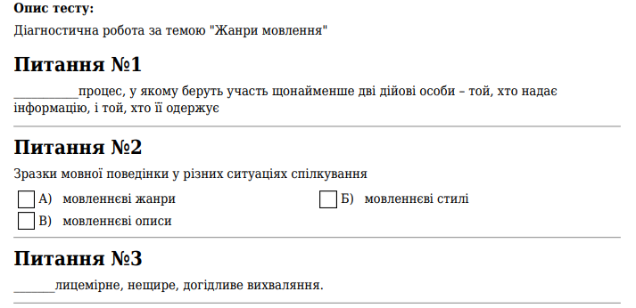

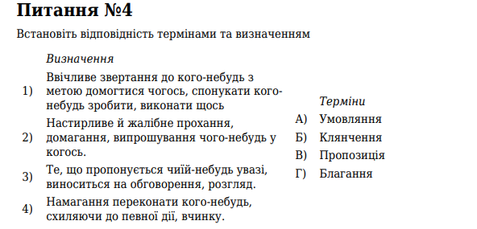

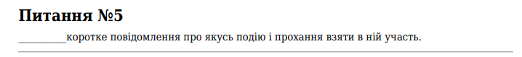

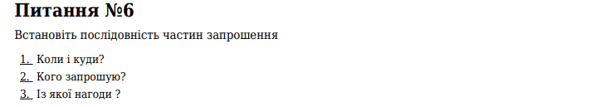

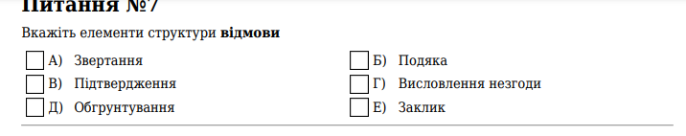

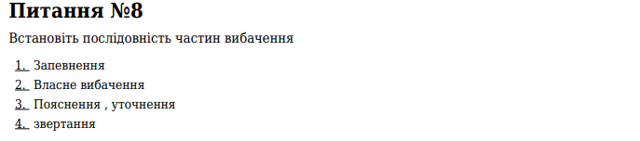

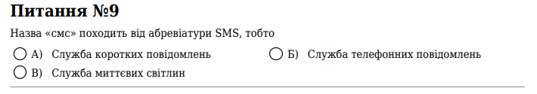

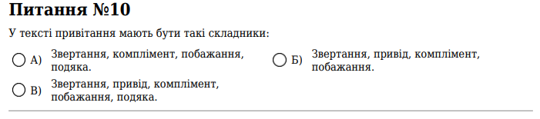

**Відповіді до контрольної роботи:**

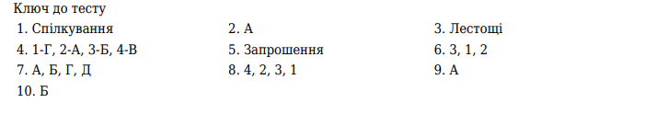

**IV. ЗАКРІПЛЕННЯ УМІНЬ ТА ЗНАНЬ**

***Чи є правильним зазначене твердження?***

*1.Мовлення — це застосування мови (усне, писемне).*

*2.* ***Адресат****— той, кому пишуть, надсилають лист, повідомлення тощо; одержувач.*

*3.* ***Адресант****— той, хто пише, надсилає лист, повідомлення тощо; відправник.*

*4.* *Схвалення якихось дій, гідний, заслужений відгук про когось - це:*

*Лестощі*

*Комплімент*

*Похвала*

*Подяка*

*5.* *Подані мовні конструкції: Дякую, так; Так; Ок (окей); Звичайно; Безперечно; Домовилися; Безсумнівно; Класно! використовуються у:*

*пропозиції*

*згоді*

*смс*

*привітанні*

**V. ДОМАШНЄ ЗАВДАННЯ**

**Вправа «Редактор».** *Утворити словосполучення. Обрати «правильне» слово з дужок.*

Лікувати ( гроші, хворого), лічити ( дерева, хворобу), відчинити (збори, вікно), виписати (газету, речення), передплатити ( журнал, гроші);

виключення ( з правил, з університету), відкрити (квартиру, очі) *(записати правильний відповідник за нормами).*